**Сценарий спортивного развлечения «Три игры мужей» для детей 5-7 лет**

**Составитель: учитель бурятского языка Дашиева Б.В.**

**Цель:** воспитывать у детей способность воспринимать и уважать этническое разнообразие и культурную самобытность различных групп населения.  
**Задачи:**  
- развивать у детей основные физические качества: быстроту, ловкость, силу, выносливость, гибкость;  
- развивать двигательную активность, координацию движения и пространственное равновесие;  
- способствовать повышению мышечного тонуса и физической выносливости;  
- воспитывать выдержку, слаженность и взаимовыручку в команде.  
**Оборудование:** мячи и мишень, деревянные лошадки, канат.  
**Предварительная работа:** знакомство с бурятским спортивным народным праздником, заучивание нескольких движений народного танца – ёохор.   
**Ход развлечения**:  
*Ведущий:* «Игры трех мужей» - это соревнования в национальной борьбе, стрельбе из лука и конных скачках. 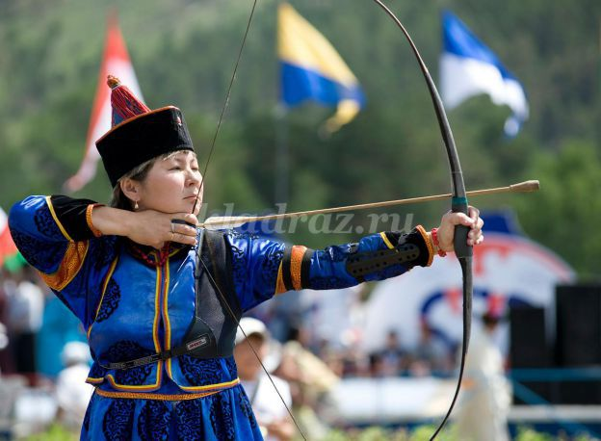

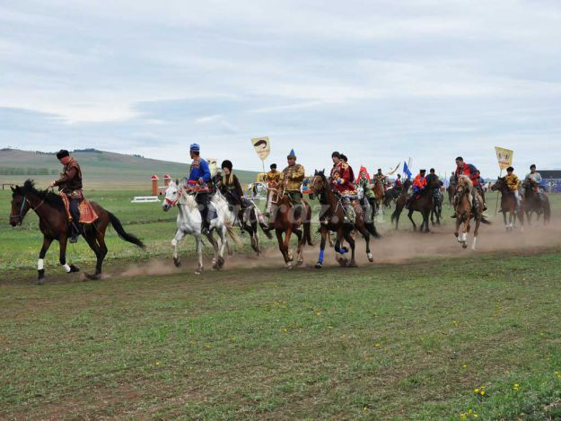

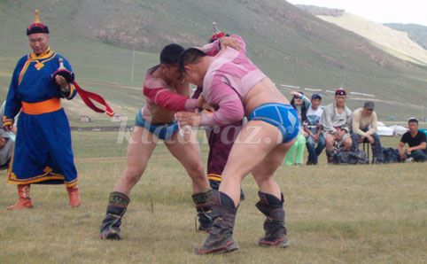  
В Бурятии говорят: нет такого бурята, который не любит борьбу, конные скачки и стрельбу из лука, но «Игры трех мужей» - это не просто зрелищные соревнования, это, прежде всего, возможность через физическое совершенствование достичь совершенства духовного.  
*Ведущий:* Сегодня мы посоревнуемся с вами в ловкости, меткости и силе и примем участие в соревновании «Три игры мужей» (на бурятском языке «Эрын гурбан наадан»).  
*Ведущий*: Буряты праздник превратив борьбу,  
Сильнейшего из сильных выявляли,  
И каждый испытать хотел судьбу,  
На праздник торопясь из дальней дали.  
*Ведущий*: Наше соревнование состоит из 3 этапов:   
1-й этап на меткость «Стрельба из лука» (по-бурятски «hур харбалга») (метание мячей в мишень);  
2-й этап на скорость «Конные скачки» (по-бурятски «Мори урилдаан»);  
3-й этап на силу и выносливость «Перетягивание каната» (по-бурятски «Ооhор таталга»)   
*Ведущий:* **Первый этап «Стрельба из лука»** (метание мячей в мишень). Правила: приглашаются желающие. После сигнала ведущего они стреляют по мишеням.

*Ведущий:* **Второй этап «Конные скачки»** (песня «Адуушанай дуун». Правила: Делятся на 2 команды. Первые игроки с каждой команды садятся лошадки и после сигнала ведущего скачут до стула и обратно. Потом скачут следующие игроки. Выигрывает та команда, чей последний игрок прискакал первым).

Будут вечно в Бурятии лошади,  
Будут лошади на лугу.  
Будет степь весенняя  
Неуютная поутру.  
И аркан посвистывать будет весело на ветру!  
Будет сердце всадника, как велось во все времена,  
Биться в лад с копытами, его быстрого скакуна!  
Будут в гривы конские, как всегда вплетены цветы.  
Если ты в седле сидишь, настоящий мужчина ты!  
*Ведущий:* **Третий этап « Перетягивание каната».**

Правила: По сигналу команды начинают перетягивание, каждая в свою сторону. Проигравшей считается та, капитан чьей команды пересечет контрольную линию.

Сильны наши борцы и сейчас покажут свои силы.  
*Ведущий:* В завершении праздника давайте исполним **бурятский народный танец «Ёхор»**, символизирующий единение народа.

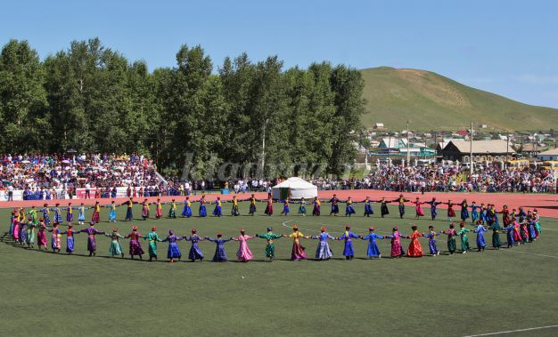

Ёхор, ёхор веселей,  
Позову я всех друзей.  
Мы по кругу все пойдем,  
Дружно ёхор заведем.  
Шаг назад, шаг вперед  
Веселиться весь народ.  
Крепко за руку держись,  
В стороне не окажись.  
*(под музыку - бурятский ёхор)*